浙江理工大学2012—2013学年第一学期(2012级)
座位号
考试时间
《线性代数A》期末试卷（B）卷
本人郑重承诺：本人已阅读并且透彻地理解《浙江理工大学考场规则》，愿意在考试中自觉遵守这些规定，保证按规定的程序和要求参加考试，如有违反，自愿按《浙江理工大学学生违纪处分规定》有关条款接受处理。
承诺人签名： 学号： 班级：
题号 | 一 | 二 | 三 | 四 | 总分
得分
一、选择题（每小题3分，共18分）
1．设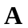是阶矩阵，若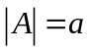，则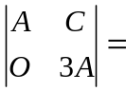（ ）.
(A) 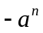 (B) 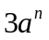 (C) 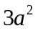 (D) 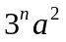
2. 设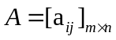，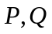为阶可逆矩阵，且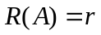，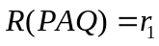则( ).
(A)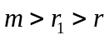 (B)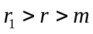 (C)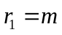 (D)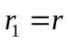
3．下列结论不正确的是（ ）.
(A) 阶方阵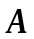可逆的充要条件是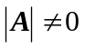.
(B) 阶方阵可逆的，若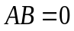，则不一定是零矩阵.
(C) 阶方阵可逆，则可经过一系列初等行变换化作单位阵..
(D) 阶方阵可逆的充要条件是可表成一系列初等矩阵之积.
4．设是矩阵，非齐次线性方程组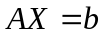有解的充要条件是（ ）.
（A）的列向量组线性相关 （B）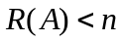
（C）的行向量组线性相关 （D）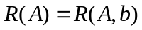
5．设有元向量组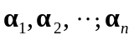,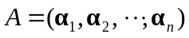，则（ ）.
(A) 当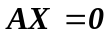有非零解时，向量组一定线性相关.
(B) 当只有零解时时，向量组一定线性相关.
(C) 当时，向量组一定线性无关. (D)当时，向量组一定线性无关.
6．阶矩阵与对角矩阵相似的充要条件是（ ）.
（A）的个特征值互不相同 （B）可逆
（C）无零特征值 （D）有个线性无关的特征向量
二、填空题（每空格3分，共30分）
1．设3阶行列式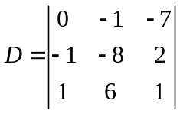，则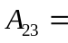 ，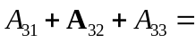 .
2．设为3阶方阵，且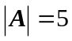，则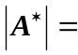 ，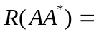 .
3．设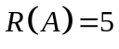，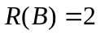，则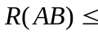 .
4．向量组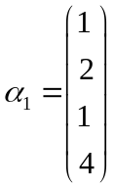,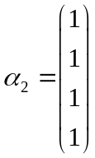 ,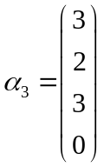线性 .
5．设四元非齐次线性方程组的系数矩阵的秩是2，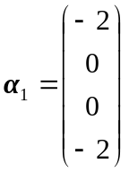，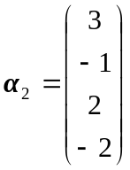，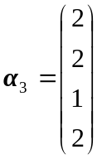是它的三个解，则它的通解为 .
6．设三阶矩阵的三个特征值为5，2，1，则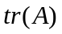 ，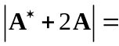 .若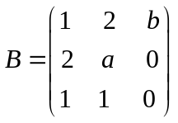与相似，则的值为 .
三、计算题（共46分）
1．（8分）设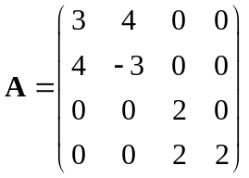, 求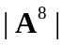,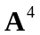及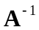

2．（10分）向量组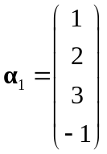，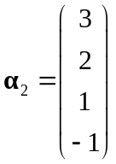，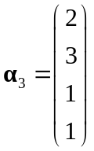，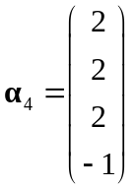.
求它的秩和一个极大无关组，并把其余向量表示成这个极大无关组的线性组合.

3．（8分）求解线性方程组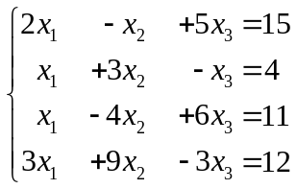.

4．（14分）．已知矩阵与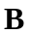相似，其中
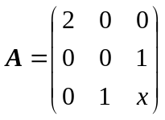，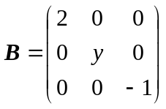，
（1）求的值；
（2）求正交矩阵，使得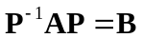..

5．（6分）设二次型为正定二次型，求参数t的范围.

四、证明题（本题6分）
设为阶矩阵，满足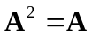，证明矩阵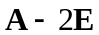可逆，并求

